**Redes de Computadores 2021-2**

**Escuela Colombiana de Ingeniería Julio Garavito**

**Juan Felipe Monroy Sierra , Oscar Nicolas Piñeros Campo**

**LABORATORIO-2 ALISTAMIENTO S.O, SHELL Y SOFTWARE DE APOYO EN REDES**

**1. Conociendo Packet Tracer**

**-¿Qué versión de Packet Tracer se encuentra disponible en la plataforma Cisco?**

Version 8.0.1

**-Diagrama de red de cada estudiante:**

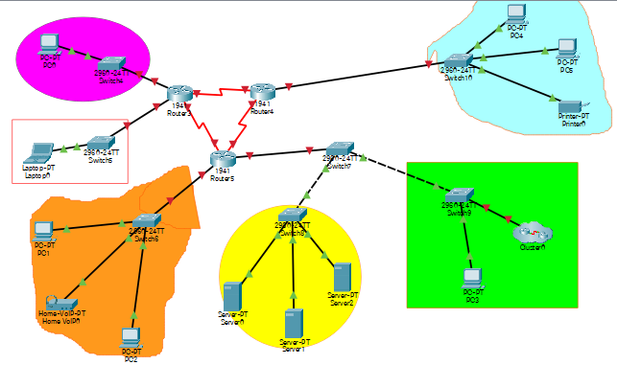

**-¿Que significan las conexiones negras continuas?**

**E**s un cable de cobre recto, y se usa para conectar dispositivos que no son iguales (Straight-Through)

**-¿Que significan las conexiones negras discontinuas?**

**E**s un cable cruzado de cobre trenzado que se usa para una red LAN(Cross-Over)

**2. Siguiendo mensajes con Packet tracer**

**- Ubicado en el servidor Correo, abra una interface de comandos y ejecute el comando Ping 10.0.0.2**

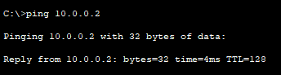

**- Ahora, en el modo simulación con que cuenta Packet Tracer y revise los PDUs por capas**

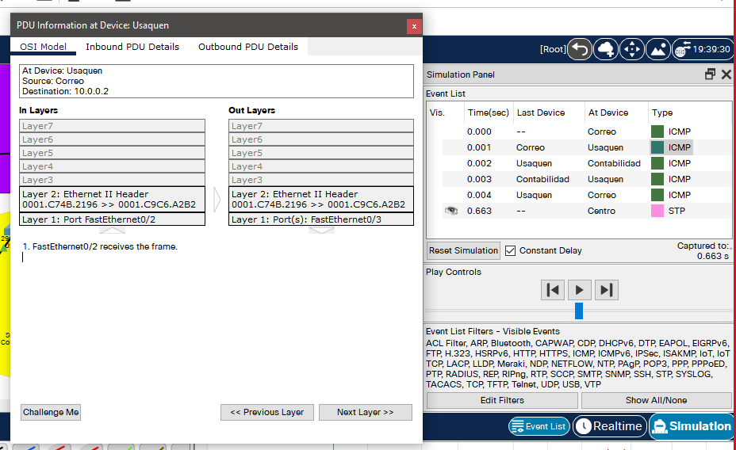

**En la red Real**

**1. Usando Wireshark**

**-Consulta web al link http://decanatura.is.escuelaing.edu.co/~m.informatica/**

**­-Filtro GET**

**2. Tarjetas de red**

Conozca las tarjetas de red de varios dispositivos. Para esto, busque la información de las tarjetas de red de los computadores de la Escuela asignados a su grupo de laboratorio y de al menos 3 equipos diferentes (computadores, portátiles celulares, tablets, consolas de juegos, etc.) de cada miembro de su equipo de trabajo. Incluya información como Proveedor, modelo, velocidad, MAC Address, IPv4 Address, IPv6 Address, cantidad de bytes transmitidos y recibidos. En el caso de tarjetas inalámbricas Velocidad de conexión, SSID

* Computador Nicolas

* Sistemas 30

* Computador Juan

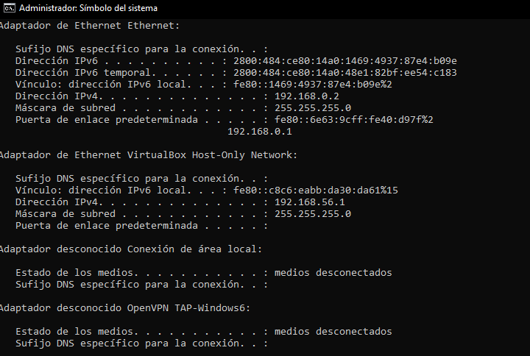

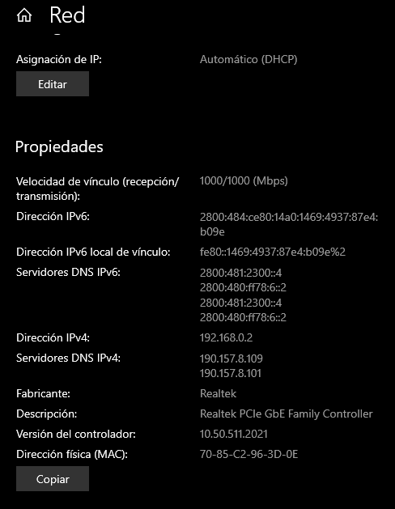

* Sistemas 105

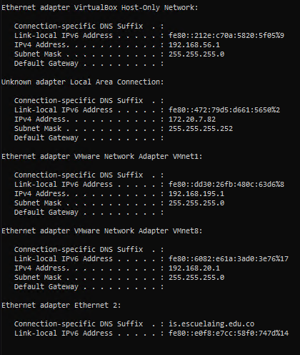

-Celular

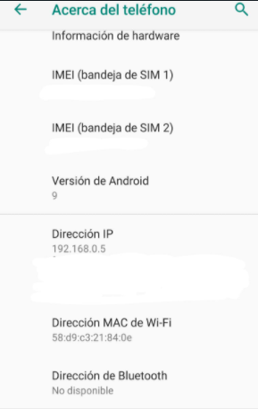

**Software Base**

**1. Shell Programming - Unix**

Opción 1 Opción 2

Opción 3 Opción 4

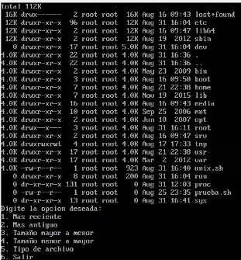

Opción 5

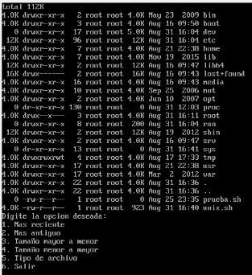

Opción 1

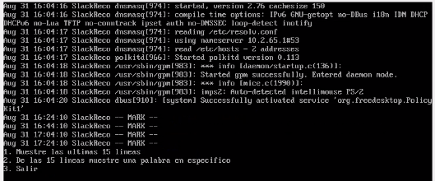

Opción 2

**Editor VI en Linux**

* Grabe el trabajo realizado sin salir del editor

Escribimos Vi prueba

Presionamos ESC y luego escribimos :w para guardar sin salir del editor

* Cambie las letra ‘m’ del primer párrafo por el símbolo +

• Cambie las palabras ‘en de todo el texto por los símbolos ##

* ¿Qué comando se puede usar para borrar una palabra en VI?

En la línea de comandos se escribe **dw** para borrar la palabra

• Borre la última línea del documento.

Se escribe **dd** para borrar la linea actual

• Deshaga el comando anterior

Escribimos **U** para deshacer el ultimo comando

• Pase a mayúscula la última línea del documento.

• Copie las últimas 2 líneas del segundo párrafo al final del archivo.

• Busque la palabra editor dentro del texto

• Ubíquese en la línea 5 del texto usando un commando

• Grabe el trabajo y salga del editor

• Vuelva a entrar y borre las primeras 5 líneas

Borramos las lineas con dd

• Salga del archivo sin grabar

Presionamos ESC y escribimos :q!

**3. Compartir archivos**

